**修订记录**

|  |  |  |  |  |
| --- | --- | --- | --- | --- |
| 版本号 | 修订日期 | 修改内容 | 备注 | 修订人 |
| USS_music_sdk_v3.4.0 | 11月25日 | 1. 搜索彩蛋 2. 支持SID透传 | 随着12月9号版本上线 | 段伟伟 |
| USS_music_sdk_v3.5.0 | 11月25日 | 1. 原唱icon展示 2. 综合入口搜索结果页增加歌手tab 3. 综合入口搜索结果页增加演唱会和票务TAB 4. 修改实时热搜模块的播放按钮 5. 最佳展示位歌手list支持展示歌手下视频数量 | 12月23号下班前验收 | 段伟伟 |
| USS_music_sdk_v3.6.0 | 2月24日 | 1. 搜索彩蛋支持带链接 2. 最佳展示位视频化改造 3. 视频TAB展示优化 4. 最佳展示位支持知识付费专辑展示 5. 搜索结果增加试听vip标识和付费标识 6. IOS：点击标签后不展示纠错标识 7. 歌曲描述位置变更（待定） | 随着音乐4月份版本更新，预计3月底完成验收 | 段伟伟 |
| USS_music_sdk_v3.7.0 | 2月24日 | 1. 实时热搜支持路由跳转 2. 星主播搜索 3. 综合搜索支持跳转新视频彩铃专区 | 预计随着音乐5月份版本更新，4月底完成验收 | 段伟伟 |

# V3.4.0

# 搜索彩蛋

【需求背景】

按照悟空部署的12月M-ONE推广计划，圣诞节期间（12月15日-12月25日）需要在客户端搜索栏上线输入口令展示掉落圣诞礼物的动效。

【需求描述】

当用户输入口令后，前端展示随机动效。

1. 运营管理平台

* 支持口令配置，即关键词配置，支持多值；
* 支持配置口令的生效失效时间（精确到分）；
* 支持配置同一设备动效可展示的次数，默认不限制次数，只要搜索关键词即可出动效；
* 支持配置口令关联动效需要的图片地址（支持多值）以及动效出现的概率；
* 支持配置图片掉落个数和速度。

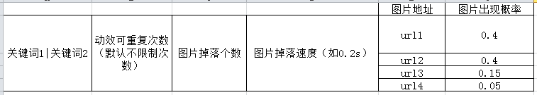

1. 搜索接口/门户

* 需要在进入搜索启动页（实时热词所在页面）时将动效需要的图片地址返回给前端预加载；
* 当搜索词命中任意口令时，根据运营平台配置的概率从图片地址中随机选择一个返回给前端。

1. 客户端

* 当后端返回图片地址后，前端可从顶部展示图片掉落的动画（路径随机），参见微信输入“生日快乐”后的动效；
* ~~动效展示时长暂定为3s钟；~~
* 在动效展示过程中不影响原有页面的操作；
* 若后端设定该口令对应的动效在一个设备上只能展示一次，则当用户再次搜索时，不再展示该动效；否则，仍然支持展示。当一个动效未展示完，再次搜索时原有动效取消，重新展示动效。

# 支持sid透传

【需求描述】

在搜索结果页产生点击向音乐客户端发起事件时，将搜索事件中产生的sid透传给客户端。

# V3.5.0

# 原唱icon展示

【需求描述】

平台返回原唱标识时，前端支持展示在音质icon右侧（原唱标识从曲库同步），如下图所示。

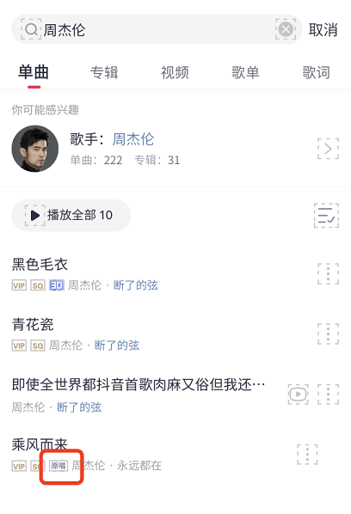

# 增加歌手tab

【需求描述】

1. 客户端新增歌手tab
2. 歌手tab展示内容如下：

* 歌手列表。每个list展示元素：歌手头像、名称、歌曲数、专辑数、视频数；
* 支持在歌手tab底部展示热门歌手入口，点击跳转音乐歌手页面，如下右图：

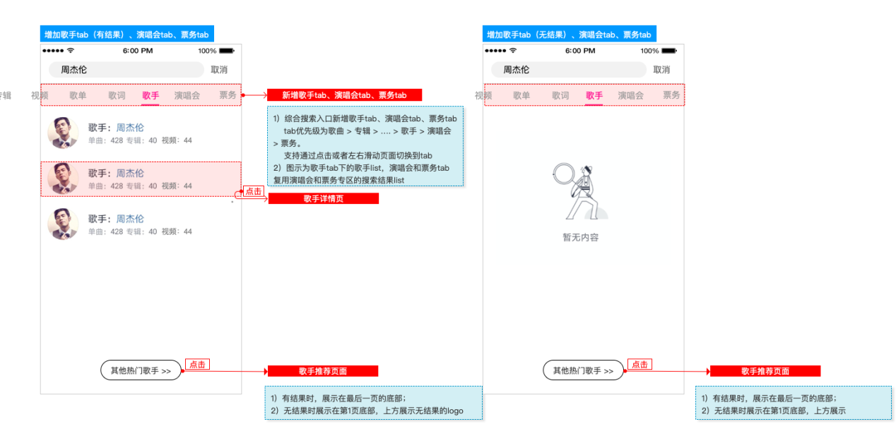

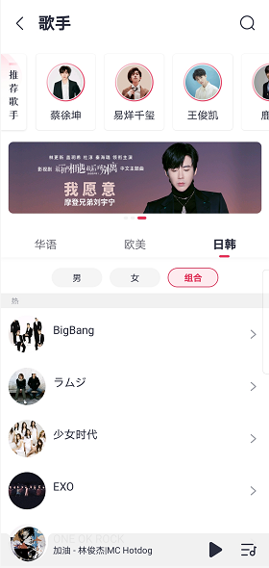

（歌手推荐页）

# 综合搜索入口增加演唱会和票务tab

【需求描述】

综合搜索结果页支持增加演唱会tab和票务tab，各个tab下的展示样式分别复用原有演唱会和票务入口的样式，具体两个tab和歌手tab的优先级待定。

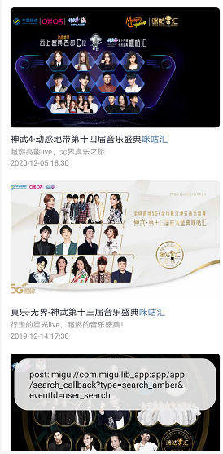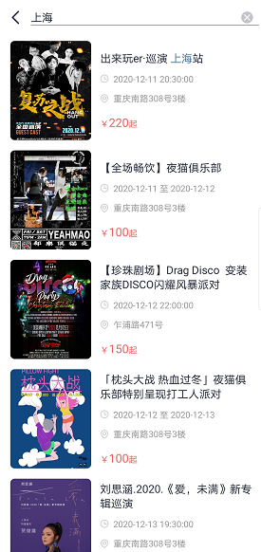

# 修改实时热搜模块的播放按钮

标注见摹客<https://app.mockplus.cn/s/L9uULHTfmz_>。

# 最佳展示位歌手list支持展示歌手下视频数量

【需求描述】

当歌手下视频数量不为空时展示，支持在最佳展示位歌手list里增加展示视频数量，文案为“视频： XX”，展示在专辑后面。

# 埋点需求

【需求描述】

在搜索内容点击事件里增加如下几个枚举，分别用于点击歌手tab下歌手（或者歌手推荐入口）、演唱会tab下的演唱会、票务tab下的票务，详见：

https://docs.qq.com/sheet/DU014ZWxGU21zdVJF?tab=lag9ms



# V3.6.0

# 搜索彩蛋功能扩展

【需求描述】

1. 支持多彩蛋生效

当前：IOS仅支持单一彩蛋生效；

扩展：支持多彩蛋。如搜索词A对应彩蛋A1，搜索词B对应彩蛋B1，则分别搜索A、B时，分别出现A1、B1的动效（当前IOS仅在搜A时有动效）。

1. 彩蛋支持混合元素

当前：每次仅展示一个元素；

扩展：根据后台配置，每次搜索随机展示展示一个元素，或者多个元素同时展示。

1. 支持彩蛋带链接

* 若元素配置了链接，在点击后，可跳转链接对应的h5页面内；如果无连接，增加点击动画；
* 控制用户点击到带链元素的次数。若用户跳转链接达到每日上限，则点击后不跳转h5；

*注：

不同元素可能携带不同的h5链接，后端需要支持配置每个元素的链接，以及在该元素中出现链接的概率。比如搜索词A，对应元素B、C、D，B中出现链接的概率为1，则点击每个B元素都会出现链接，C中出现链接的概率为0.2，则10个C元素中，只有两个带链接，以此类推。

1. 其他优化

* 支持元素加速度。参考微信“生日快乐”效果，部分元素后出来的，但是先消失；
* Android要调整速度参数，目前调整后台配置后，Android速度变化比较小，IOS变化比较大；
* Android和IOS 元素大小不一致问题排查。

*注：

1、基于IOS和Android对于速度参数的不同处理，看是否参数设置时要区分IOS和Android。

# 最佳展示位视频化改造

【需求背景】

音乐2021年会进行视频化改造，增加优质视频露出，本次涉及最佳展示位的改造。

【需求描述】

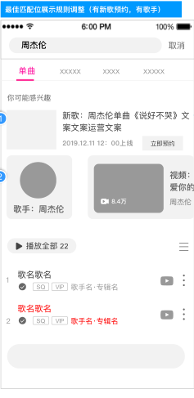 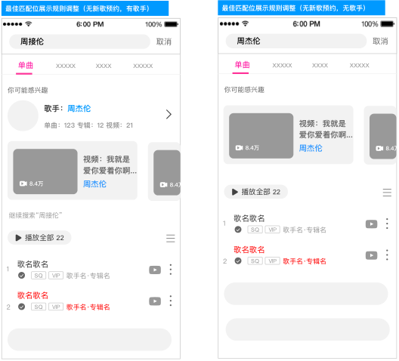

1. 对于平台：

* 最佳展示位A区。运营未指定展区场景下，A区只展示新歌预约和歌手，有新歌预约的场景下，歌手迁移到B区展示，否则歌手默认展示在A区；
* B区支持同时返回多种类型，最多只能展示5条数据，除视频类型外，其他类型最多展示1条；
* 在B区中，歌手展示在首位，其他按照原先设置的优先级返回即可：

干预 >  歌手 >  在售数字专辑 > 普通专辑 = 视频+10万热度  >  电台 > 期刊 = 歌单

* MV支持根据歌手名搜索，限制MV hot >20万或者hotlevel > 0 或者 playnum大于1万。

1. 运营管理平台

* 支持控制某一内容在B区中的优先级；

1. 对于sdk：

* B区支持多类型混合展示，支持左右滑动展示不同类型内容；
* 只有B区为多内容时才进行卡片展示，否则各类型展示原样式（注意原样式的MV封面上增加了播放量展示）；

注：

* 接口要注意适配老的sdk（版本进行配置）；
* 看下原先将歌手干预在B区的如何调整回A区。

# 视频TAB展示优化

【需求描述】

包括封面大小、播放量模块位置、标题支持多行等。

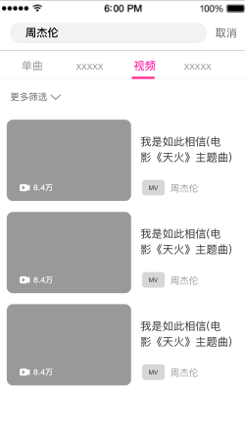

# 支持知识付费专辑展示（最佳展示位+专辑tab）

【需求描述】

音乐综合搜索入口最佳匹配位+专辑Tab⽀支持展示知识付费专辑：

1. 对sdk：

* 此类专辑额外展示区分标识「知识」；
* ⽤用户点击该专辑时，直接跳转⾄至H5知识付费专辑订购页；
* 对于通过专辑内音频搜索出专辑的，原有的 “包含歌曲XXX”的提示语改为“包含音频XXX”。

1. 对搜索平台：

* ⽀支持通过专辑名、标签（知识付费/知识）、专辑歌⼿手名、专辑内的⾳音视频名称进⾏行行搜索；
* 该专辑不计入歌手专辑数量中，且不支持在歌手详情页搜索露出。
* 只有sdk 3.6.0及以上的版本才支持露出。

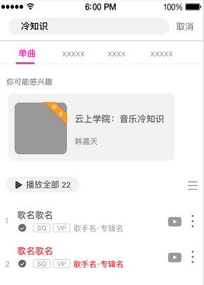 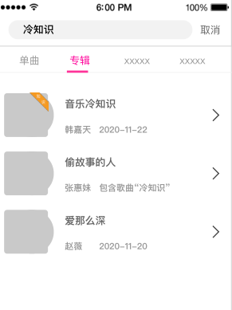

# 搜索结果增加试听vip标识和付费标识

【需求背景】

音乐原对歌曲下载有权限控制，即将对歌曲试听也增加权限控制。

【需求描述】

歌曲试听增加权限控制，包括VIP和收费两种，需在歌曲搜索列表中增加试听VIP和试听收费两种标识（两个标识不同时出现）。

1. 对于门户

获取歌曲试听权限返回给搜索sdk。具体如何获取待音乐确定方案。

2、对于sdk：

支持标识展示，展示顺序：下载——>VIP或者付费——>音质——>原唱。（原有的下载vip标识不再显示）。

1. 涉及场景

无维度搜索单曲Tab、24bit搜索、搜索并添加歌曲至歌单。

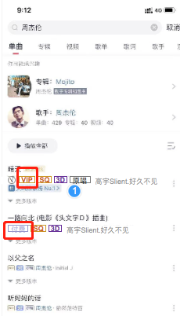

# IOS：点击标签后不展示纠错标识

【需求描述】

1、优先展示标签结果后，若点击提示中的继续搜索，不展示纠错标识。Badcase：搜索eg， ios点击提示语【继续搜索“eg”】后，展示了纠错提示【已为您推荐“儿歌”的搜索结果，仍然继续搜索eg】

2、搜索结果列表为空的时候，可不展示标签和纠错提示语。

# 搜索track信息透传

【需求描述】

# V3.7.0

# 实时热搜支持路由跳转

【需求描述】

现有实时热搜仅支持跳转播放和跳转H5两种方式，在某些特殊场景下，需要支持根据路由跳转：（参考最佳展示位活动专区）

1. 对于运营管理平台

实时热搜管理支持配置热搜词的跳转路由，一般路由和h5不同时出现，若同时配置了；

1. 对于门户

* 配置了h5或者跳转路由的热词，不需要获取对应播放数据（即：点击播放全部时，不包括这些词搜索结果列表里的歌曲）

1. 对于sdk

* 若后台返回了跳转路由，则支持根据路由进行跳转。
* 埋点：根据路由或者h5跳转的，增加act_lick_music事件埋点，type、id、name如下：

